- สำเนาคู่ฉบับ -

ที่ มท ๐๘๐๘.๓/ว กรมส่งเสริมการปกครองท้องถิ่น
ถนนนครราชสีมา เขตดุสิต กทม. ๑๐๓๐๐
เมษายน ๒๕๖๔
เรื่อง การสำรวจความเห็นเกี่ยวกับการจัดตั้งเงินทุนส่งเสริมกิจการองค์การบริหารส่วนตำบล
เรียน ผู้ว่าราชการจังหวัด ทุกจังหวัด
อ้างถึง หนังสือกระทรวงมหาดไทย ที่ มท ๐๘๐๘.๓/ว ๑๘๘๗ ลงวันที่ ๓๐ มีนาคม ๒๕๖๔
ตามที่กระทรวงมหาดไทยได้แจ้งหลักเกณฑ์และแนวทางปฏิบัติเกี่ยวกับการกู้เงินขององค์การบริหารส่วนตำบล เพื่อให้จังหวัดแจ้งนายอำเภอและองค์การบริหารส่วนตำบลทราบ และถือปฏิบัติ ความละเอียดตามหนังสือที่อ้างถึง นั้น
กรมส่งเสริมการปกครองท้องถิ่นพิจารณาแล้ว เพื่อให้องค์การบริหารส่วนตำบลมีโอกาส ในการเข้าถึงแหล่งเงินทุนประเภทอื่น ในการกู้เงินไปใช้จ่ายในการจัดทำบริการสาธารณะตามอำนาจหน้าที่ เพื่อประโยชน์ของประชาชนในท้องถิ่นเพิ่มขึ้น และสอดคล้องตามมติคณะรัฐมนตรีเมื่อวันที่ ๒๙ ธันวาคม ๒๕๕๘ ที่เห็นชอบตามข้อเสนอของกระทรวงการคลัง ให้องค์กรปกครองส่วนท้องถิ่นกู้ยืมเงินจากเงินกองทุนในกลุ่มองค์กรปกครองส่วนท้องถิ่นมากกว่าการกู้ยืมเงินจากธนาคารพาณิชย์ จึงขอความร่วมมือจากผู้ว่าราชการจังหวัด เพื่อแจ้งนายกองค์การบริหารส่วนตำบล พิจารณาตอบแบบสำรวจความเห็นเกี่ยวกับการจัดตั้งเงินทุนส่งเสริมกิจการองค์การบริหารส่วนตำบล โดยสแกน QR Code ท้ายหนังสือนี้ แล้วตอบแบบสำรวจผ่านระบบ Google form ให้แล้วเสร็จภายในวันที่ ๕ พฤษภาคม ๒๕๖๔
จึงเรียนมาเพื่อโปรดพิจารณา
ขอแสดงความนับถือ

อธิบดีกรมส่งเสริมการปกครองท้องถิ่น

สำนักบริหารการคลังท้องถิ่น
กลุ่มงานนโยบายการคลังและพัฒนารายได้
โทร. ๐-๒๒๔๑-๙๐๐๐ ต่อ ๑๔๒๖-๓๑
ร.อสถ. ......................................
ผอ.สน.คท. ................................
ผอ.กง.คร. .................................
หน.ก./ฝ. ..................................
หน.ง. ........................................
จนท. .........................................
โทรสาร ๐-๒๒๔๑-๘๘๙๘
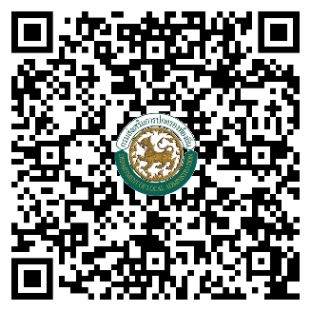
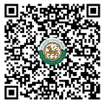
QR Code แบบสำรวจฯ

